**Запуск программы.**

Открываем программу Hardload

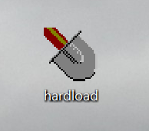

с помощью двойного клика левой кнопкой мыши на файл Hardload.exe, либо с помощью одного клика правой кнопкой мыши - «открыть». Программа запустится. Внешний вид программы:

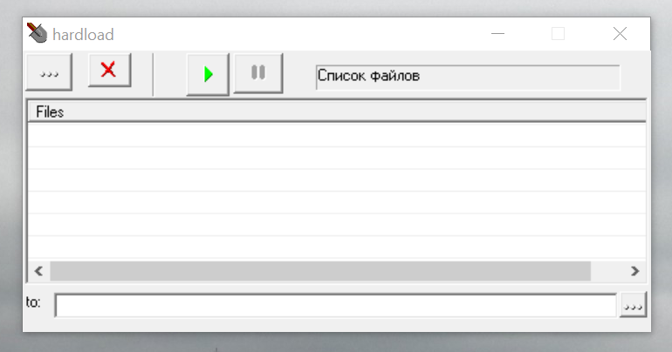

**Функции программы.**

Программа имеет 5 активных кнопок и поле со списком файлов.

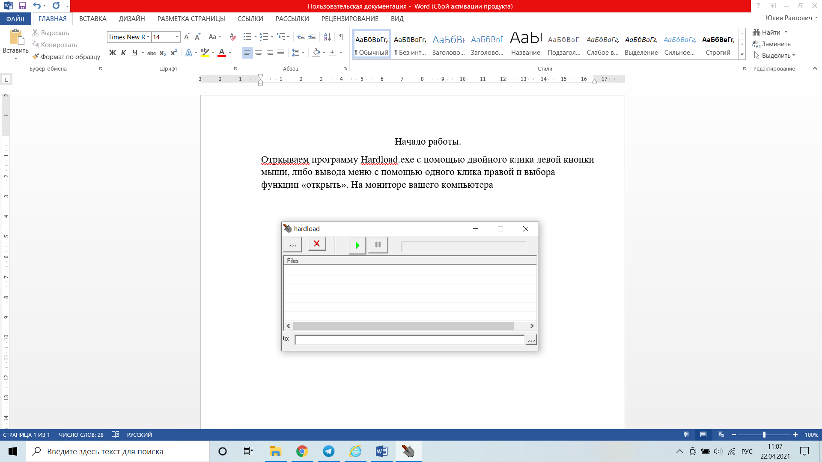

**-** Найти и добавить файл в список



- Удалить выделенные файлы из списка



**-** Начать грузить



**-** Остановить грузить



- Выбрать папку, куда писать файлы

**Назначение программы.**

Программа предназначена для копирования файлов разных форматов из одной директории в другую.

**Условия использования.**

Программа предназначена для использования на ПК. Требований к операционной системе нет. Требует 32 768 Байт свободного места на диске.

**Инструкция по работе с программой.**

Для того, чтобы скопировать файл необходимо:



нажать на кнопку (найти и добавить файл в список), откроется окно обзора файлов вашего компьютера.

Выбираем необходимый для копирования файл. Двойным нажатием левой кнопки мыши добавляем файл в программу.

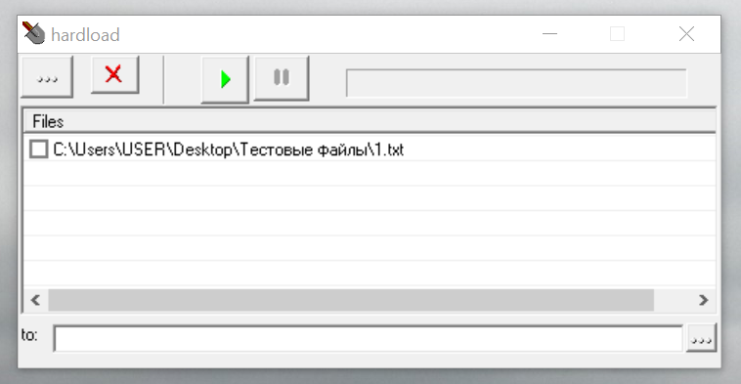

Далее необходимо выбрать директорию/каталог, куда необходимо скопировать файл, для этого нажимаем на кнопку (выбрать папку, куда писать файлы),

расположенную в нижнем правом углу программы.

Откроется окно выбора папки на вашем компьютере. Выбираем нужную папку, например, «Тестовые файлы 2» и нажимаем ОК.

В списке файлов нажинаем на квадратик справа от названия файла, чтобы отметить его галочкой

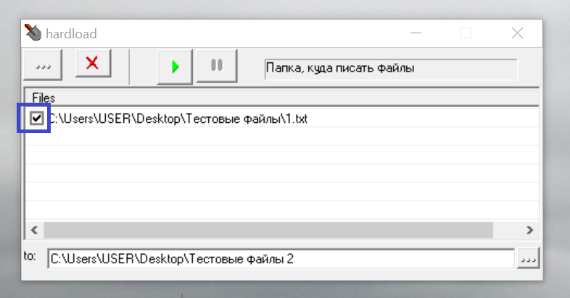

Нажимаем на кнопку (начать грузить). Через несколько секунд (в зависимости от размера) файл будет успешно загружен.

**Удаление файлов из списка.**

Нажимаем на строчку с файлом, который нужно удалить, строчка выделится синим цветом.

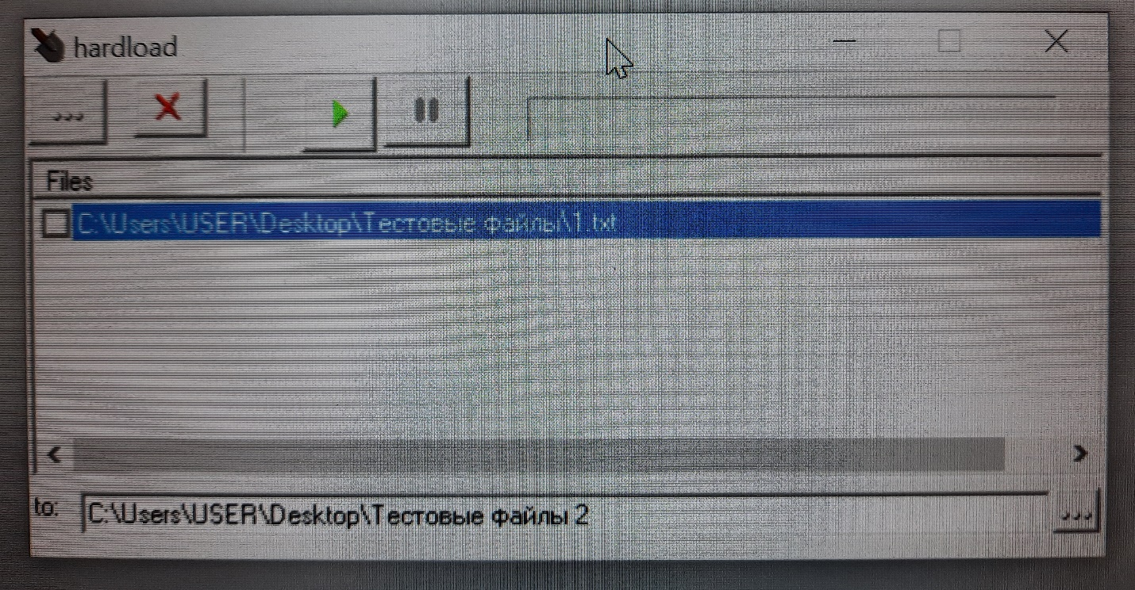



Нажимаем кнопку (Удалить выделенные файлы из списка).

Файл успешно удален.

**Дополнительные функции.**



Программа оснащена специальной кнопкой (остановить грузить).

С помощью нажатия на эту кнопку процесс копирования может быть остановлен.

**Ограничения.**

1. Программа не поддерживает функцию одновременного добавления нескольких файлов. Каждый файл добавляется отдельно.

2. Программа не поддерживает функцию удаления нескольких файлов одновременно.

3. Ограничения по размеру файлов, не копирует файлы >10 ГБ.